PROPOSAL
MUSABAQAH DESAIN APLIKASI KOMPUTER AL-QUR'AN (DAQ)

MAKHRAJ
Aplikasi Tahsin Berbasis Visualisasi Makhraj dan Rujukan Guru Bersanad
bagi Pemula Pembaca Al-Qur'an
Disusun oleh:
Faiz Iqbal I’tishom (164231059)
M. Zahran Rahmandhina (164241070)

MUSABAQAH TILAWATIL QUR'AN MAHASISWA
UNIVERSITAS AIRLANGGA
SURABAYA
2026

1. JUDUL APLIKASI
Makhraj: Aplikasi Tahsin Berbasis Visualisasi Makhraj dan Rujukan Guru Bersanad bagi Pemula Pembaca Al-Qur'an
Makhraj adalah aplikasi Android dan web untuk siapa saja yang baru mulai belajar membaca Al-Qur'an, dari anak bersama pendampingnya hingga orang dewasa dan lansia. Nama aplikasi diambil dari istilah tajwid makhraj, yaitu tempat keluarnya huruf. Setiap huruf hijaiyah dipelajari dari tempat keluarnya: pengguna melihat penampang mulut dan tenggorokan yang menyorot titik makhraj, mendengar contoh pelafalan dari Asy-Syaikh Aiman Rusydi Suwaid, merekam dan membandingkan bacaannya sendiri, lalu menemukan huruf yang sama di dalam mushaf. Dengan cara ini, setiap kesalahan bacaan dapat ditelusuri sampai ke bagian mulut tempat kesalahan itu terjadi.
2. LATAR BELAKANG
Allah SWT memerintahkan agar Al-Qur'an dibaca dengan tartil (QS. Al-Muzzammil: 4). Rasulullah SAW menyebut orang terbaik sebagai orang yang belajar Al-Qur'an dan mengajarkannya (HR. Al-Bukhari no. 5027), dan menjanjikan dua pahala bagi orang yang membacanya dengan terbata-bata karena merasa berat (HR. Al-Bukhari no. 4937; Muslim no. 798). Menurut hadis kedua, pemula yang masih terbata-bata tetap berpahala; yang mereka perlukan adalah tempat belajar yang mudah dijangkau. Penguatan karakter Qurani mahasiswa, tema MTQMN tahun ini, juga bertumpu pada kemampuan paling dasar itu: membaca Al-Qur'an dengan benar.
Kemampuan itu belum merata. Survei Potensi Literasi Al-Qur'an oleh Kementerian Agama dan LK3P Universitas Indonesia terhadap 10.347 responden di 34 provinsi (NU Online, 2023) menunjukkan angka yang turun di setiap jenjang kemampuan (Gambar 1). Sebanyak 61,51% responden mengenal huruf dan harakat, tetapi yang mampu membaca dengan lancar sesuai tajwid hanya 44,57%, dan 38,49% responden belum memiliki literasi baca Al-Qur'an (Asrori, 2023). Selisih hampir 17 poin itu menunjukkan banyak orang yang sudah mengenal huruf, tetapi bacaannya belum sesuai tajwid.
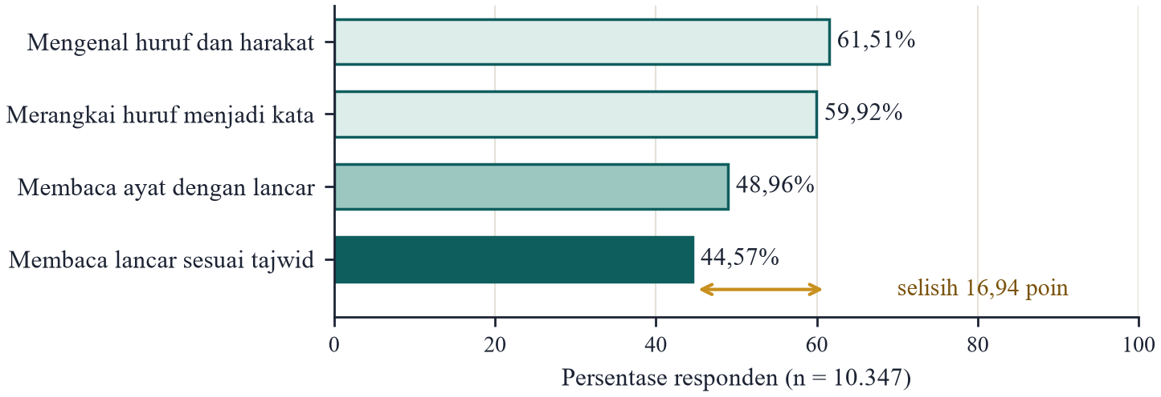
Gambar 1. Kemampuan baca Al-Qur'an masyarakat Indonesia (diolah dari Asrori, 2023)
Akses belajar juga terbatas. Survei yang sama mencatat 22,2% responden tidak memiliki majelis belajar baca tulis Al-Qur'an di sekitar tempat tinggalnya, dan 59,36% tidak pernah mengikuti majelis tersebut (Asrori, 2023). Orang dewasa menghadapi hambatan tambahan, seperti rasa canggung belajar bersama anak-anak di TPA, jadwal kerja atau kuliah yang padat, dan jarak ke guru. Lingkungan kampus pun mengalami hal serupa: dosen agama di Universitas Lambung Mangkurat menemukan lebih dari 60% mahasiswa baru belum bisa mengaji pada 2021 (Suryo, 2024).
Di sisi lain, 80,66% penduduk Indonesia telah terhubung ke internet (Bisnis.com, 2025), dan aplikasi belajar mengaji sudah punya pengguna. ngaji.ai menilai bacaan dengan teknologi pengenalan suara dan telah diunduh ratusan ribu kali sejak Maret 2024 (Infobank, 2025), sedangkan Tarteel mendeteksi kata yang terlewat atau keliru saat pengguna menghafal (Tarteel, t.t.). Kedua aplikasi tersebut unggul dalam memberi tahu apakah bacaan salah. Pemula juga perlu tahu mengapa salah: dari titik mana huruf seharusnya keluar dan bagaimana membetulkannya. Ilmu tajwid menjelaskannya melalui makhraj dan sifat huruf, tetapi penjelasan itu umumnya hanya tersedia di kitab atau di majelis tatap muka. Tabel 1 merangkum tiga celah yang menjadi pijakan Makhraj.
Tabel 1. Tiga celah yang dijawab Makhraj
Celah | Kondisi saat ini | Yang ditawarkan Makhraj
Kebutuhan pemula | Belajar bergantung pada guru dan majelis; 22,2% warga tidak memiliki majelis BTQ, orang dewasa sering canggung | Belajar mandiri kapan saja dengan urutan yang meniru talaqqi, lalu bertahap terhubung ke pengajar
Kompetitor | Aplikasi yang ada menilai benar atau salah; letak makhraj tidak menjadi inti materi | Penampang mulut dan tenggorokan interaktif untuk setiap huruf, lengkap dengan sifat dan kesalahan umum
Rujukan keilmuan | Contoh suara sering tidak menyebut identitas guru maupun sanadnya | Contoh dari Asy-Syaikh Aiman Rusydi Suwaid, ulama qiraat penyusun kitab At-Tajwid al-Mushawwar

Katz dan Mehta (2015) melaporkan peningkatan akurasi yang cepat ketika peserta berlatih mengucapkan bunyi baru dengan umpan balik visual gerak lidah. Prinsip multimedia Mayer (2009) juga menyatakan bahwa orang belajar lebih baik dari kata dan gambar dibandingkan dari kata saja. Syaikh Aiman sendiri menyusun At-Tajwid al-Mushawwar, kitab tajwid bergambar yang menjelaskan makhraj melalui ilustrasi (Suwaid, t.t.). Makhraj memindahkan pendekatan bergambar itu ke ponsel dan menambahkan latihan yang dapat dikerjakan setiap hari.
3. TUJUAN DAN MANFAAT
Tujuan pengembangan Makhraj adalah sebagai berikut.
1. Membangun MVP (minimum viable product) untuk Android dan web dari satu basis kode yang mengajarkan 29 huruf hijaiyah (28 huruf dan hamzah) melalui 5 area dan 17 titik makhraj.
2. Menyediakan alur latihan mandiri lihat, dengar, tiru, bandingkan, dan terapkan dengan contoh pelafalan dari guru bersanad.
3. Menghubungkan setiap pelajaran huruf dengan mushaf melalui fitur sorot huruf, sehingga materi langsung dipraktikkan pada ayat.
4. Mengukur dampak MVP melalui uji kegunaan dan uji pemahaman makhraj sebelum dan sesudah pemakaian.
Manfaat yang diharapkan:
• Bagi pemula segala usia: belajar dari dasar tanpa rasa canggung dan memahami alasan sebuah huruf dibaca dengan cara tertentu.
• Bagi pengajar dan lembaga (TPQ, majelis taklim, tutorial baca Al-Qur'an di kampus): media bantu yang menghemat waktu menjelaskan makhraj, sehingga pertemuan tatap muka dapat difokuskan pada koreksi.
• Bagi mahasiswa: sarana memperbaiki bacaan sendiri sekaligus wadah menjadi relawan pengajar ketika fitur setor bacaan dibuka pada Tahap 2.
• Bagi pengembangan ilmu: pada Tahap 3, rekaman yang sudah dikoreksi pengajar dan disetujui pemiliknya dapat menjadi korpus riset pengenalan bacaan Al-Qur'an oleh penutur Indonesia.
4. BATASAN
1. Sasaran utama adalah pemula yang belum bisa atau belum lancar membaca Al-Qur'an. Pengguna anak memakai aplikasi bersama orang tua atau pengajar.
2. Bacaan mengikuti riwayat Hafsh dari 'Ashim, sesuai mushaf standar yang digunakan di Indonesia.
3. Materi MVP mencakup makhraj dan sifat 29 huruf, harakat dasar, serta enam pasangan huruf yang sering tertukar (ح‎-ه‎, ث‎-س‎, ذ‎-ز‎, ص‎-س‎, ق‎-ك‎, ع‎-ء‎). Hukum tajwid lanjutan dibahas pada tahap berikutnya.
4. MVP belum menilai bacaan secara otomatis. Pengguna menilai bacaannya sendiri dengan bantuan pembanding suara, cermin kamera, dan daftar cek. Koreksi oleh pengajar (Tahap 2) dan penilaian AI (Tahap 3) dirancang bertahap.
5. Contoh pelafalan diputar melalui pemutar resmi YouTube dari kanal Al-Andalasy (Al-Andalasy, 2016). Aplikasi tidak mengunduh atau menyimpan audio video tersebut, sesuai kebijakan pengembang YouTube (Google, t.t.).
6. Makhraj tidak menggantikan guru. Aplikasi ini menyiapkan pemula sebelum dan di antara pertemuan talaqqi dengan guru.
5. METODE
5.1 Metode Pembelajaran: Talaqqi Digital
Al-Qur'an diajarkan secara talaqqi dan musyafahah: murid melihat gerak mulut guru, mendengar, menirukan, lalu dikoreksi. Makhraj menerjemahkan urutan tersebut ke dalam lima langkah (Gambar 2). Pengguna melihat letak makhraj dan animasi tiga langkah pengucapan, mendengar klip pelafalan Syaikh Aiman untuk huruf itu, menirukan sambil merekam dengan bantuan cermin kamera, membandingkan rekaman dengan contoh guru menggunakan daftar cek, lalu menerapkannya dengan mencari huruf tersebut di dalam ayat. Langkah keempat kelak bercabang ke pengajar ketika fitur setor bacaan dibuka.
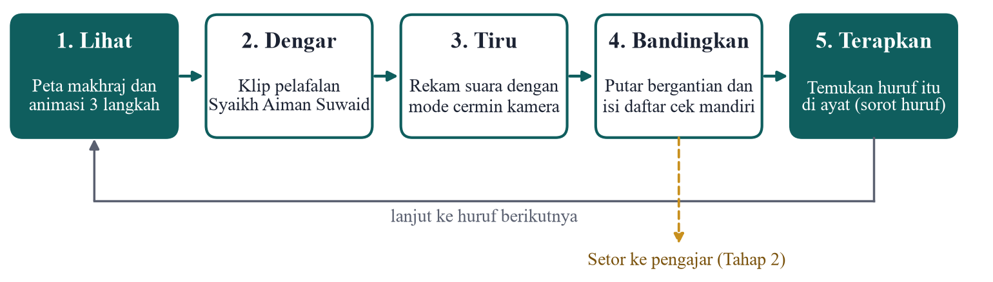
Gambar 2. Alur belajar talaqqi digital pada Makhraj
5.2 Metode Pengembangan Perangkat Lunak
Pengembangan menggabungkan design thinking (Brown, 2008) untuk memahami masalah pengguna dan Scrum (Schwaber & Sutherland, 2020) untuk membangun MVP secara bertahap. Tahap empati dan definisi bertumpu pada kajian data literasi dan dilengkapi wawancara dengan pemula serta pengajar sebelum sprint pertama. Tahap ideasi dan purwarupa telah menghasilkan desain enam layar yang kini diwujudkan dalam MVP (Bagian 9). MVP kemudian dibangun dalam empat sprint dua mingguan: (1) data mushaf dan materi huruf, (2) peta makhraj dan pelajaran huruf, (3) rekam, cermin, dan bandingkan, serta (4) huruf mirip, progres, dan uji pengguna.
5.3 Penyusunan dan Validasi Materi
Materi makhraj dan sifat huruf disusun dari matan Al-Muqaddimah al-Jazariyyah karya Ibnu al-Jazari dan kitab At-Tajwid al-Mushawwar (Suwaid, t.t.). Setiap entri huruf, yang meliputi titik makhraj, sifat, kesalahan umum, dan contoh kata, akan ditinjau oleh pengajar tahsin bersanad sebelum dirilis. Masukan pengguna melalui tombol laporan masuk ke antrean kurator dan tidak langsung mengubah materi.
5.4 Rencana Evaluasi
MVP diuji kepada 20 pemula, terdiri atas mahasiswa dan masyarakat umum, selama dua pekan. Indikator dan targetnya disajikan pada Tabel 2.
Tabel 2. Rencana evaluasi MVP
Aspek | Instrumen | Target
Kegunaan | System Usability Scale, 10 butir (Brooke, 1996) | Skor rata-rata minimal 68, ambang di atas rata-rata (Sauro & Lewis, 2016)
Pemahaman makhraj | Tes 20 soal sebelum dan sesudah pemakaian | Peningkatan bermakna (uji Wilcoxon, p < 0,05)
Kualitas bacaan | Rekaman 10 kata dinilai pengajar dengan rubrik makhraj | Jumlah kesalahan makhraj menurun
Keterlibatan | Catatan pemakaian aplikasi | Minimal 50% peserta aktif 4 hari per pekan

6. MARKET ANALISIS
6.1 Segmen dan Ukuran Pasar
Penduduk Indonesia yang beragama Islam berjumlah 245,97 juta jiwa (Databoks, 2024). Dengan proporsi survei literasi, sekitar 136,3 juta orang belum membaca dengan lancar sesuai tajwid (TAM). Sasaran langsung Makhraj adalah kelompok yang belum memiliki literasi baca dan sudah terhubung internet, sekitar 76,4 juta orang (SAM). Target tiga tahun pertama ditetapkan 100 ribu pengguna aktif (SOM), angka yang realistis mengingat ngaji.ai mencapai ratusan ribu unduhan dalam satu tahun pertamanya (Gambar 3a). Angka ini merupakan estimasi kasar dari perkalian persentase survei dengan jumlah penduduk. Segmen yang dibidik meliputi mahasiswa dan pekerja muda yang ingin memperbaiki bacaan secara privat, orang tua yang belajar sambil mendampingi anak, mualaf dan lansia, serta lembaga seperti TPQ, majelis taklim, dan program tutorial baca Al-Qur'an di kampus.
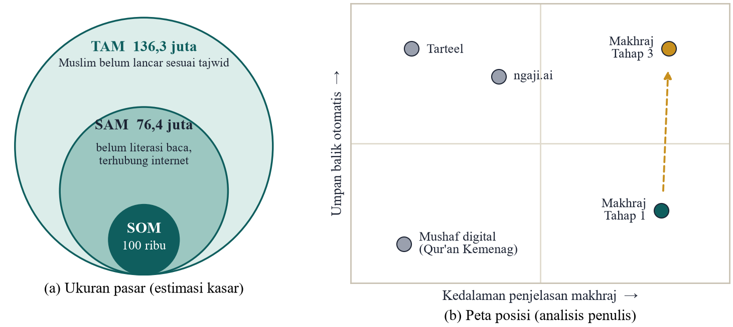
Gambar 3. Ukuran pasar dan posisi Makhraj terhadap aplikasi sejenis
6.2 Analisis Kompetitor
Tabel 3 membandingkan Makhraj dengan tiga aplikasi yang paling dekat berdasarkan informasi publik. Aplikasi lain unggul pada umpan balik otomatis, sedangkan Makhraj mengisi sisi penjelasan makhraj yang belum digarap (Gambar 3b). Posisi kami terhadap ngaji.ai dapat diringkas begini: ngaji.ai memberi tahu pengguna bahwa bacaannya salah, sedangkan Makhraj menunjukkan letak kesalahannya dan cara membetulkannya, dengan contoh dari guru bersanad.
Tabel 3. Perbandingan fitur Makhraj dengan aplikasi sejenis ("Tidak" berarti fitur tidak ditemukan pada informasi publik per Oktober 2026)
Fitur | ngaji.ai | Tarteel | Qur'an Kemenag | Makhraj
Mushaf lengkap | Ada | Ada | Ada | Ada
Materi bertahap untuk pemula | Ada | Tidak | Tidak | Ada
Visualisasi letak makhraj | Tidak | Tidak | Tidak | Ada
Contoh pelafalan per huruf dari guru bersanad yang disebut namanya | Tidak | Tidak | Tidak | Ada
Penilaian bacaan otomatis | Ada | Ada (per kata) | Tidak | Tahap 3
Koreksi oleh pengajar manusia | Tidak | Tidak | Tidak | Tahap 2
Sorot huruf yang baru dipelajari di mushaf | Tidak | Tidak | Tidak | Ada

6.3 Analisis SWOT
Kekuatan, kelemahan, peluang, dan ancaman Makhraj dirangkum pada Tabel 4.
Tabel 4. Analisis SWOT Makhraj
Kekuatan (Strengths) | Kelemahan (Weaknesses)
Pendekatan makhraj-first yang belum dimiliki pesaing; rujukan guru bersanad yang jelas; inti gratis | Belum ada penilaian otomatis pada MVP; contoh suara masih bergantung pada video pihak lain
Peluang (Opportunities) | Ancaman (Threats)
Penetrasi internet 80,66%; program literasi Al-Qur'an pemerintah; kebutuhan tutorial baca Al-Qur'an di kampus | Pesaing dapat menambah materi makhraj; izin konten ditolak; retensi pengguna aplikasi edukasi rendah

6.4 Model Bisnis dan Keberlanjutan
Inti pembelajaran, yaitu 29 pelajaran huruf, peta makhraj, rekam dan bandingkan, serta mushaf, tetap gratis karena merupakan bagian dari dakwah. Pendapatan berasal dari tiga sumber. Pertama, layanan premium Setor ke Pengajar pada Tahap 2, dengan bagi hasil sehingga pengajar tahsin memperoleh penghasilan dari koreksi daring. Kedua, lisensi lembaga berupa dasbor kelas untuk TPQ, sekolah, dan program tutorial di kampus. Ketiga, kemitraan dengan lembaga zakat dan wakaf atau program tanggung jawab sosial perusahaan untuk membebaskan biaya premium bagi pengguna kurang mampu. Biaya awal rendah karena Firebase menyediakan kuota gratis dan pemutar YouTube tidak berbayar. Keberhasilan dipantau melalui pengguna aktif bulanan, retensi hari ke-30, jumlah huruf yang dikuasai, dan skor uji. Pengembangan berjalan dalam tiga tahap (Gambar 4).
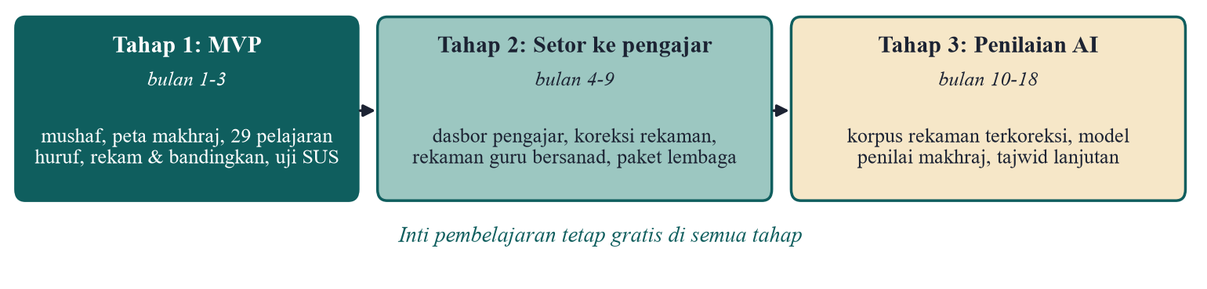
Gambar 4. Peta jalan pengembangan Makhraj
Makhraj sejalan dengan tema MTQMN dalam tiga peran mahasiswa: mahasiswa yang membangun aplikasinya, mahasiswa yang memakainya untuk memperbaiki bacaan, dan mahasiswa yang kelak menjadi pengajar bagi pengguna lain. Pada peran ketiga, bacaan yang sudah diperbaiki dipakai untuk membantu orang lain memperbaiki bacaannya.
7. DESAIN
7.1 Use Case Diagram
Sistem memiliki tiga aktor (Gambar 5). Pengguna dapat menjelajah peta makhraj, mempelajari huruf (yang selalu menyertakan pemutaran klip guru), merekam dan membandingkan bacaan, berlatih huruf mirip, membaca mushaf dengan sorot huruf, dan melihat progres. Admin mengelola materi dan klip, sedangkan pengajar memvalidasi materi dan, pada Tahap 2, memberi koreksi atas rekaman yang disetor pengguna. Use case Tahap 2 ditandai dengan garis putus-putus.
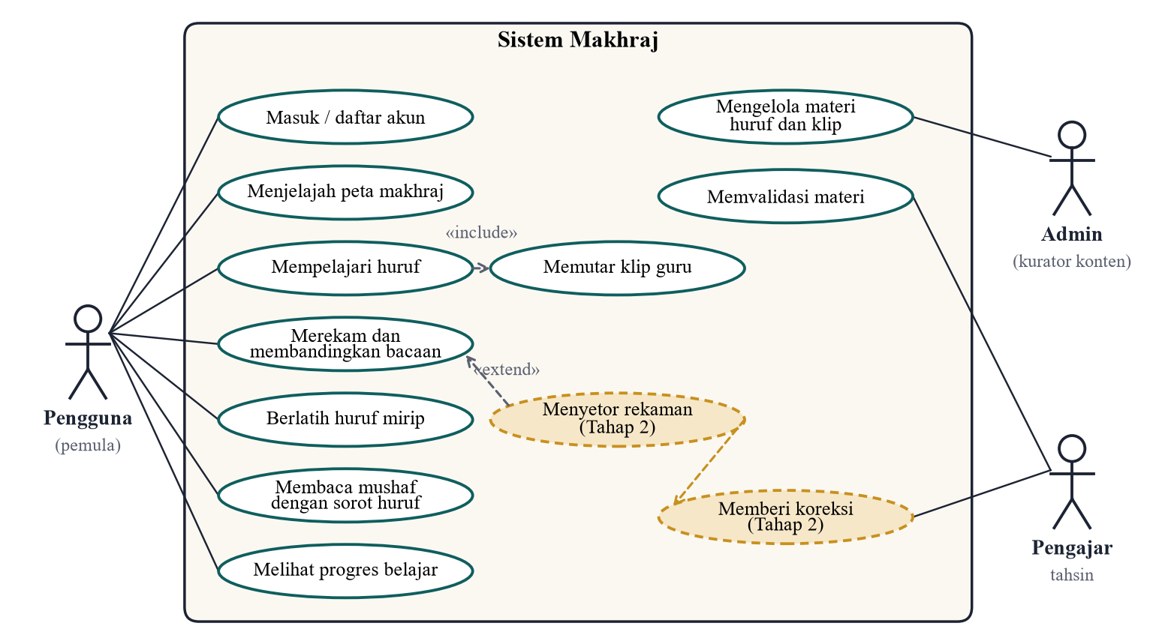
Gambar 5. Use case diagram Makhraj
7.2 Class Diagram
Struktur kelas mengikuti susunan ilmu makhraj (Gambar 6). AreaMakhraj memuat beberapa TitikMakhraj, setiap titik menjadi tempat keluar satu atau lebih Huruf, dan setiap huruf memiliki banyak Sifat serta satu Pelajaran yang memuat potongan KlipVideo. Pengguna menyimpan Progres dan Rekaman; Setoran dan Koreksi disiapkan untuk Tahap 2.
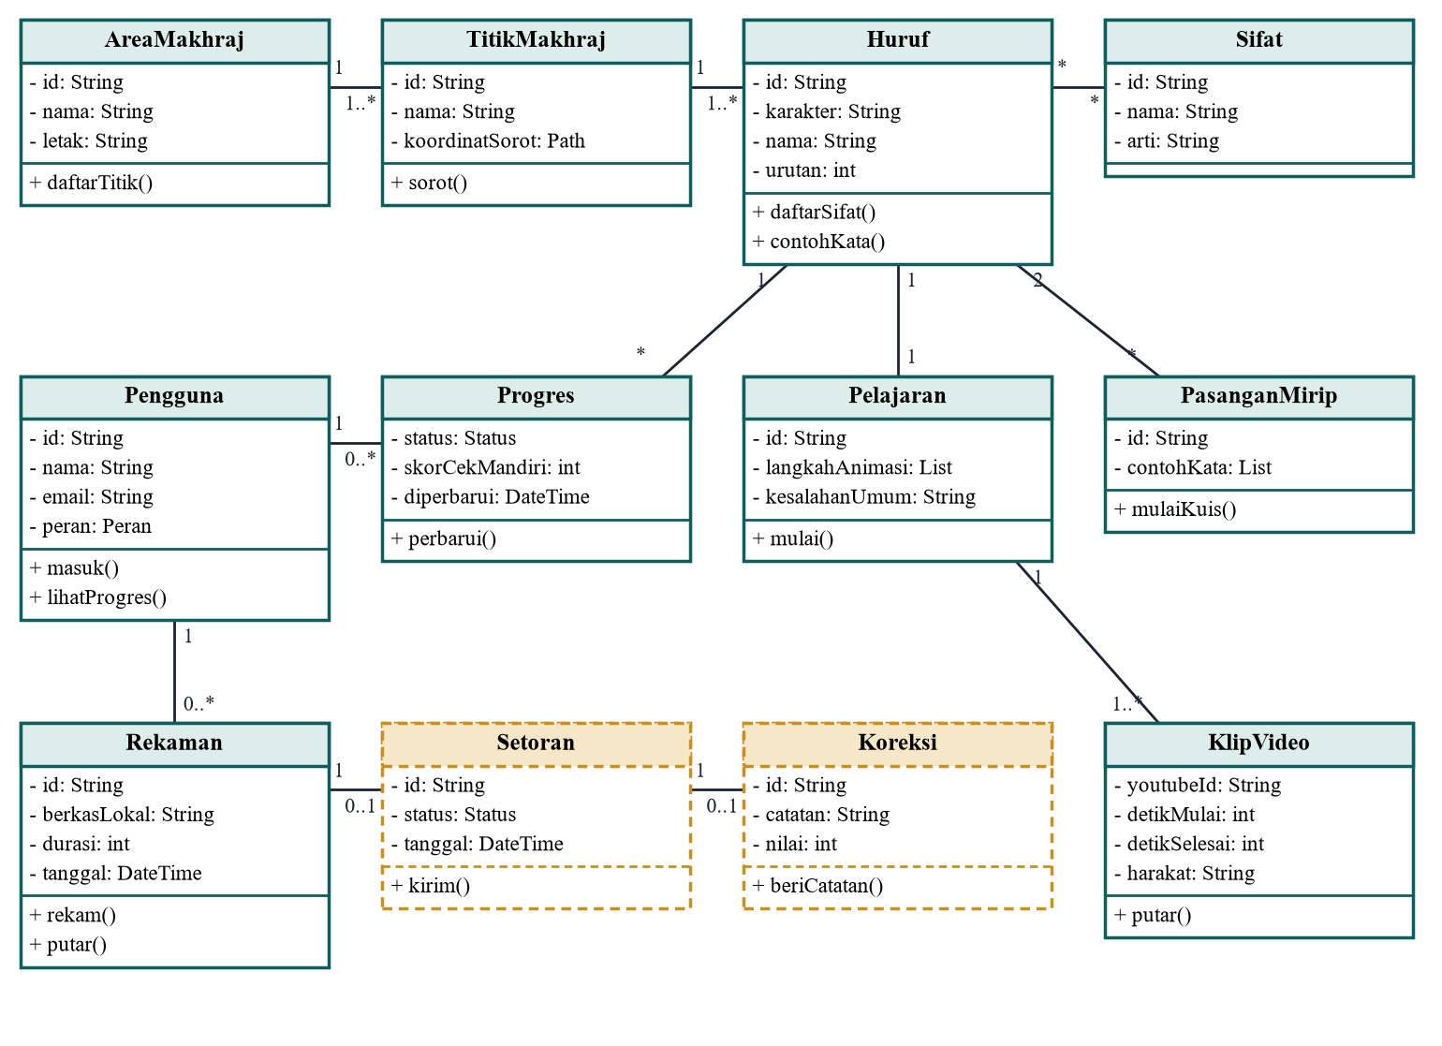
Gambar 6. Class diagram Makhraj
7.3 Entity Relationship Diagram
Gambar 7 menunjukkan model data konseptual dengan notasi crow's foot. Relasi banyak-ke-banyak antara huruf dan sifat dipecah melalui tabel huruf_sifat, sedangkan pasangan huruf mirip merujuk dua kali ke tabel huruf. Pada implementasi, setiap entitas dipetakan menjadi koleksi Cloud Firestore.
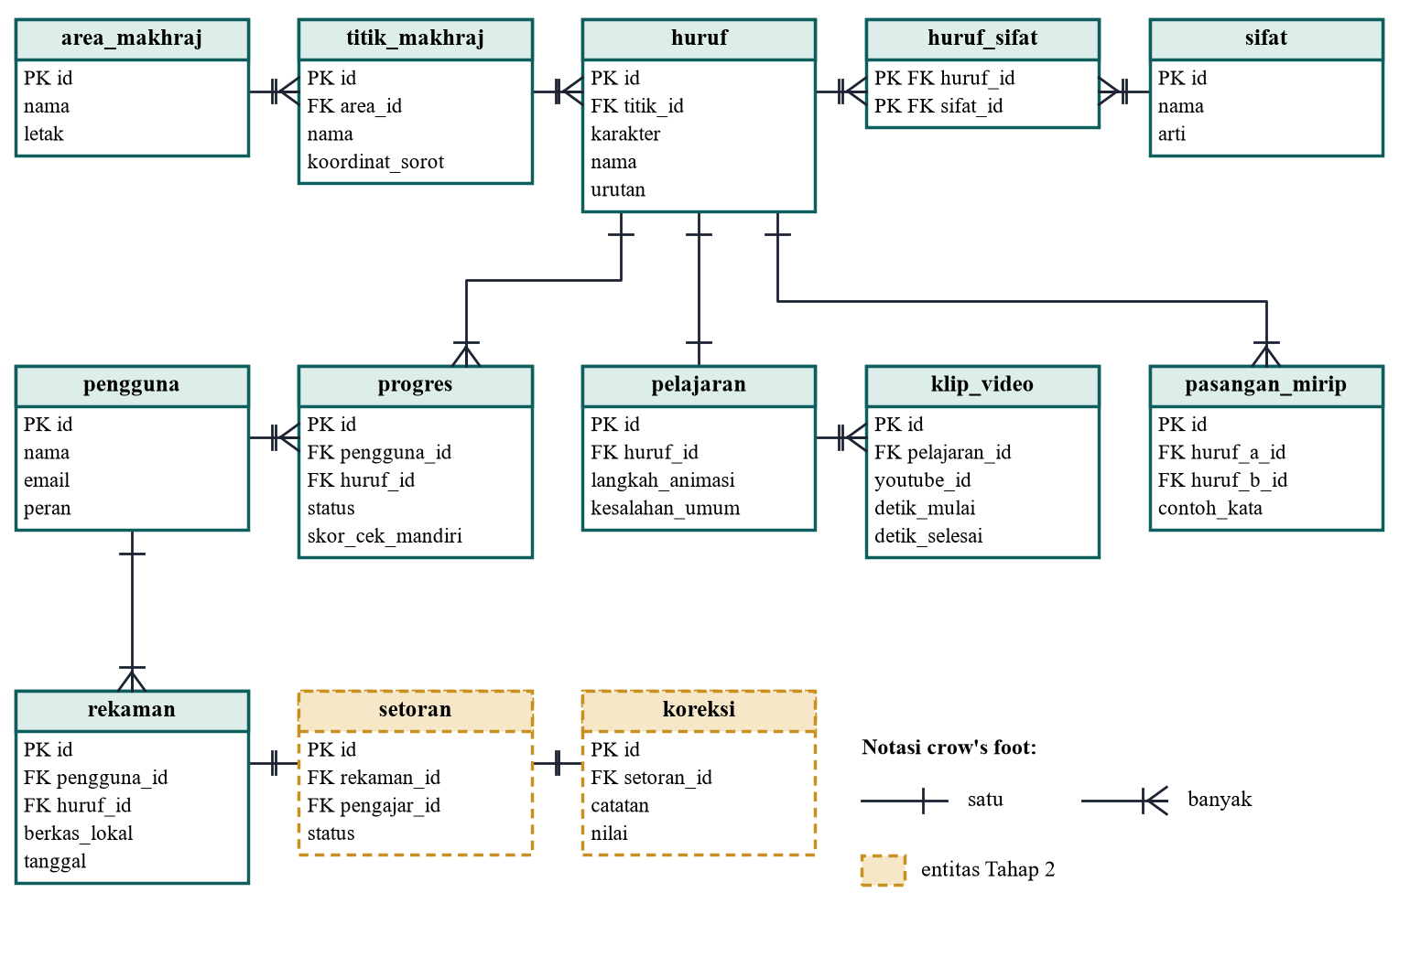
Gambar 7. Entity relationship diagram Makhraj
8. IMPLEMENTASI TEKNOLOGI
MVP Makhraj dibangun dengan Flutter sehingga satu basis kode menghasilkan aplikasi Android dan web (Gambar 8). Pada MVP, progres disimpan di perangkat; Firebase disiapkan untuk autentikasi, sinkronisasi progres, dan hosting versi web. Teks Al-Qur'an memakai teks Utsmani Tanzil berlisensi CC BY 3.0 yang ditampilkan apa adanya beserta atribusi sumber (Tanzil Project, t.t.). Terjemahan Kemenag (Kementerian Agama RI, 2019) dipakai untuk versi nonkomersial, dan izin Lajnah Pentashihan Mushaf Al-Qur'an akan diajukan sebelum fitur premium dirilis. Klip pelafalan diputar melalui YouTube IFrame Player resmi yang baru dimuat ketika thumbnail video diketuk, dan tombol harakat memutar potongan berdasarkan detik mulai tanpa mengunduh video.
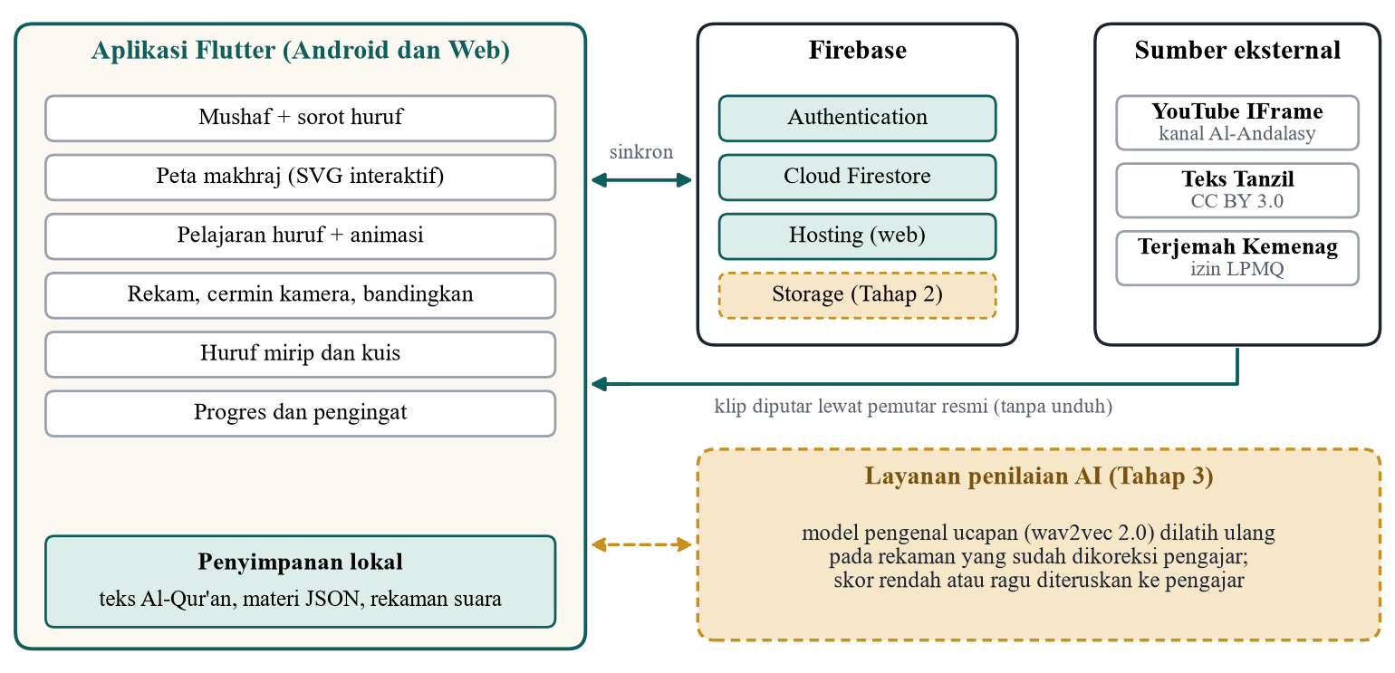
Gambar 8. Arsitektur sistem Makhraj
Cara kerja setiap fitur utama dirinci pada Tabel 5.
Tabel 5. Implementasi fitur utama
Fitur | Masukan | Proses | Keluaran
Peta makhraj | Ketukan pada area | SVG penampang kepala; area dipetakan ke titik dan huruf | Area tersorot dan daftar huruf
Pelajaran huruf | Huruf yang dipilih | Animasi tiga langkah; klip guru diputar per potongan detik | Pemahaman letak dan sifat huruf
Rekam dan bandingkan | Suara dan kamera depan | Rekaman lokal diputar bergantian dengan klip guru; kamera tampil seperti cermin | Rekaman dan daftar cek mandiri
Huruf mirip | Pasangan huruf | Dua titik makhraj berdampingan; kuis pemahaman | Skor kuis
Sorot huruf | Huruf yang dipelajari | Harakat diabaikan saat pencarian; kata yang memuat huruf ditandai | Ayat dengan kata tersorot
Progres | Hasil latihan | Disimpan di perangkat; sinkron Firestore menyusul | Huruf dikuasai, hari beruntun

Rekaman suara disimpan di perangkat dan baru diunggah ketika pengguna menyetor bacaan pada Tahap 2, dengan persetujuan sesuai Undang-Undang Nomor 27 Tahun 2022 tentang Pelindungan Data Pribadi. Pada Tahap 3, model wav2vec 2.0 (Baevski dkk., 2020) dilatih ulang dengan rekaman terkoreksi untuk menilai makhraj per huruf; nilai yang tidak meyakinkan tetap diteruskan kepada pengajar.
9. TAMPILAN PURWARUPA
Gambar 9 dan 10 adalah tangkapan layar MVP yang sudah berjalan: beranda dengan pelajaran berikutnya (a), peta makhraj yang menyorot salah satu dari lima area (b), pelajaran huruf ب‎ dengan animasi tiga langkah dan video Syaikh Aiman (c), layar rekam dengan cermin kamera dan daftar cek (d), perbandingan titik makhraj ح‎ dan ه‎ beserta kuis (e), serta mushaf yang menyorot empat kata berhuruf ب‎ pada Al-Fatihah (f).
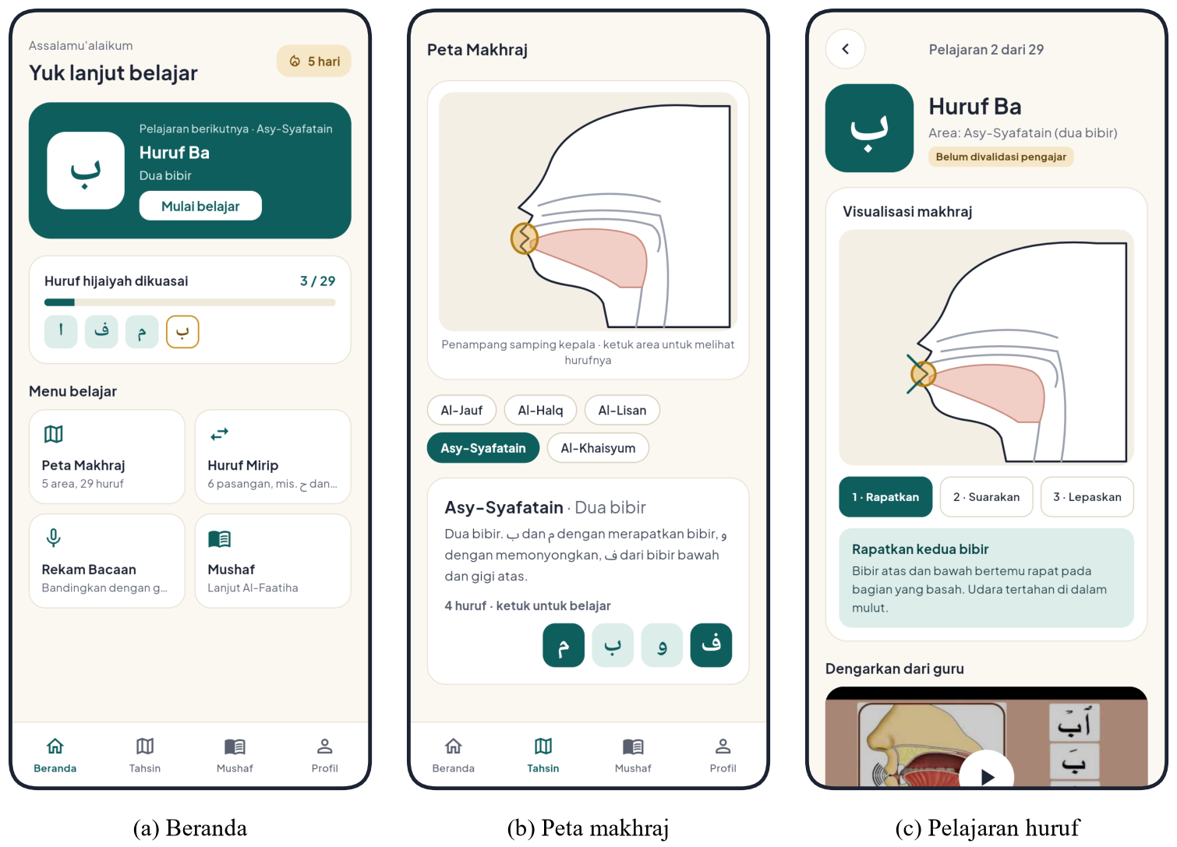
Gambar 9. Tampilan MVP Makhraj: beranda, peta makhraj, dan pelajaran huruf
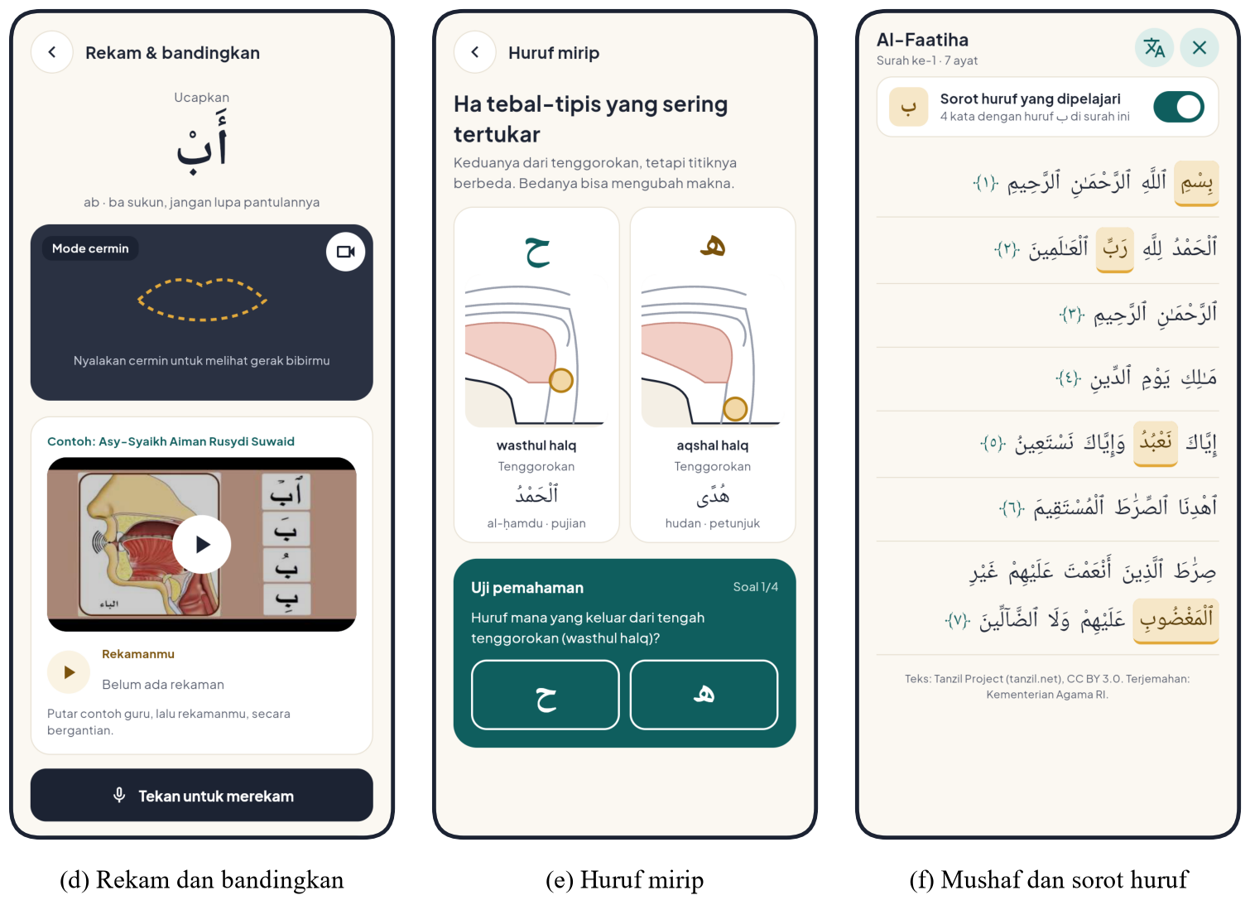
Gambar 10. Tampilan MVP Makhraj: rekam, huruf mirip, dan mushaf
10. DOKUMENTASI
Tautan karya dan dokumentasi proses pengembangan disajikan pada Tabel 6; seluruhnya dapat diakses tanpa kata sandi.
Tabel 6. Dokumentasi dan tautan karya
Item | Keterangan atau tautan
Video karya (7-10 menit) | [tautan Google Drive]
Aplikasi web dan berkas APK Android (MVP) | [tautan Firebase Hosting]; [tautan Google Drive]
Repositori kode sumber dan purwarupa desain | [tautan GitHub]; [tautan purwarupa]
Foto kegiatan: perumusan masalah, konsultasi materi, uji coba MVP | [tautan folder foto]

DAFTAR PUSTAKA
Al-Andalasy. (2016, 12 November). Latihan pengucapan huruf ba bersama Asy-Syaikh Aiman Rusydi Suwaid [Video]. YouTube. https://www.youtube.com/watch?v=ZWArlt5aOT4
Asrori, A. M. (2023, 13 Oktober). Indeks literasi Al-Qur'an kategori tinggi, Kemenag berkomitmen perkuat pembelajaran Qur'an. NU Online. https://nu.or.id/nasional/indeks-literasi-al-qur-an-kategori-tinggi-kemenag-berkomitmen-perkuat-pembelajaran-qur-an-eoKUd
Baevski, A., Zhou, H., Mohamed, A., & Auli, M. (2020). wav2vec 2.0: A framework for self-supervised learning of speech representations. Advances in Neural Information Processing Systems, 33, 12449-12460.
Bisnis.com. (2025, 6 Agustus). Data APJII: Pengguna internet di Indonesia tembus 229,43 juta orang pada 2025. https://teknologi.bisnis.com/read/20250806/101/1899997/data-apjii-pengguna-internet-di-indonesia-tembus-22943-juta-orang-pada-2025
Brooke, J. (1996). SUS: A "quick and dirty" usability scale. Dalam P. W. Jordan, B. Thomas, B. A. Weerdmeester, & I. L. McClelland (Ed.), Usability evaluation in industry (hlm. 189-194). Taylor & Francis.
Brown, T. (2008). Design thinking. Harvard Business Review, 86(6), 84-92.
Databoks. (2024, 8 Agustus). Mayoritas penduduk Indonesia beragama Islam pada semester I 2024. Katadata. https://databoks.katadata.co.id/datapublish/2024/08/08/mayoritas-penduduk-indonesia-beragama-islam-pada-semester-i-2024
Google. (t.t.). YouTube API Services: Developer policies. Diakses 18 Oktober 2026, dari https://developers.google.com/youtube/terms/developer-policies
Infobank. (2025, 26 Februari). Ngaji.ai hadirkan fitur baru bantu khatam Al-Qur'an selama Ramadan. Infobanknews. https://infobanknews.com/ngaji-ai-hadirkan-fitur-baru-bantu-khatam-al-quran-selama-ramadan
Katz, W. F., & Mehta, S. (2015). Visual feedback of tongue movement for novel speech sound learning. Frontiers in Human Neuroscience, 9, 612. https://doi.org/10.3389/fnhum.2015.00612
Kementerian Agama RI. (2019). Al-Qur'an dan terjemahannya (Edisi penyempurnaan 2019). Lajnah Pentashihan Mushaf Al-Qur'an.
Mayer, R. E. (2009). Multimedia learning (Edisi ke-2). Cambridge University Press.
NU Online. (2023, 12 Oktober). Gandeng LK3P UI, Kemenag rilis hasil survei indeks literasi Al-Qur'an. https://nu.or.id/nasional/gandeng-lk3p-ui-kemenag-rilis-hasil-survei-indeks-literasi-al-qur-an-hpt3q
Sauro, J., & Lewis, J. R. (2016). Quantifying the user experience: Practical statistics for user research (Edisi ke-2). Morgan Kaufmann.
Schwaber, K., & Sutherland, J. (2020). The Scrum guide. https://scrumguides.org/scrum-guide.html
Suryo, A. (2024, 6 Februari). Ngaji.ai, belajar mengaji kini bisa pakai AI. detikInet. https://inet.detik.com/mobile-apps/d-7179292/ngaji-ai-belajar-mengaji-kini-bisa-pakai-ai
Suwaid, A. R. (t.t.). At-Tajwid al-mushawwar. Maktabah Ibn al-Jazari.
Tanzil Project. (t.t.). Quran text license. Diakses 18 Oktober 2026, dari https://tanzil.net/docs/text_license
Tarteel. (t.t.). Introducing mistake detection. Diakses 18 Oktober 2026, dari https://tarteel.ai/blog/introducing-mistake-detection/
Undang-Undang Republik Indonesia Nomor 27 Tahun 2022 tentang Pelindungan Data Pribadi. (2022). Lembaran Negara Republik Indonesia Tahun 2022 Nomor 196.

